明山区妇幼保健站2017年度部门决算
目 录
第一部分 明山区妇幼保健站中心概况
一、 主要职责
二、 部门决算单位构成
第二部分 明山区妇幼保健站2017年度部门决算报表
一、2017年度收入支出决算总表
二、2017年度收入决算表
三、2017年度支出决算表
四、2017年度财政拨款收入支出决算表
五、2017年度一般公共预算财政拨款收入支出决算表
六、2017年度一般公共预算财政拨款基本支出决算表
七、2017年度政府性基金预算财政拨款收入支出决算表
八、2017年度财政专户管理资金收入支出决算表
九、2017年度一般公共预算财政拨款“三公”经费支出决算表
第三部分 明山区有线电视管理中心2017年度部门决算情况说明
第四部分 名词解释
第一部分 明山区妇幼保健站概况
- 主要职责
（一）贯彻执行国家财税方针、政策，拟定市财税规划、政策和改革方案并组织实施，分析预测经济形势，参与制定各项宏观经济政策，提出运用财税政策实施宏观调控和综合平衡社会财力的建议，拟订和执行市、县及企业分配政策，完善鼓励公益事业发展的财税政策。
（二）为全区各族妇女、儿童提供优质、便捷的医疗保健服务条件，加大农村三级网的建设。加强对乡村卫生院妇幼工作的检查、督导、监督、培训。
（三）大力宣传《母婴保健法》、实施办法、健康教育和住院分娩的好处。
（四）负责“两纲”中的妇女和儿童健康指标的完成。
（五）大力推行新法接生，提高住院分娩率，降低孕产妇和新生儿死亡率。
（六）负责本区妇幼卫生监测工作，收集，汇总分析妇幼卫生信息数据，组织制控和漏报调查，及时反映存在的问题，提出解决办法，为卫生行政部门制定相关政策提供依据。
（七）负责对托幼机构卫生保健工作的监督管理，儿童检查和农村残疾儿童的健康检查，加强对体弱儿，低能儿，疾患儿的健康指导。
（八）负责召开县级妇幼保健例会，监督检查乡、村两级妇幼保健工作。
二、部门决算单位构成
本溪市明山区妇幼保健站
第二部分 明山区妇幼保健站2017年度部门决算公开报表
第二部分 本溪市明山区妇幼保健站2017年度部门决算报表（点击下载...）
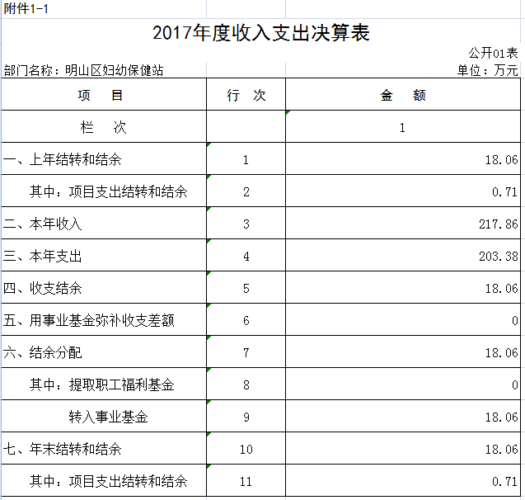

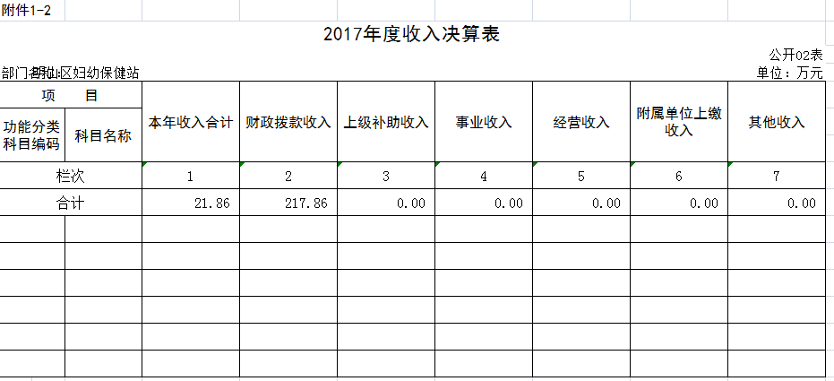
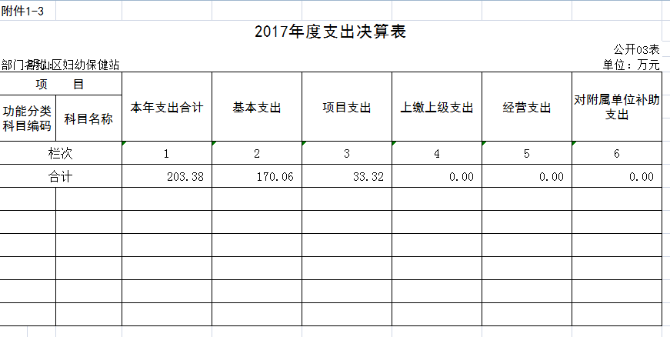

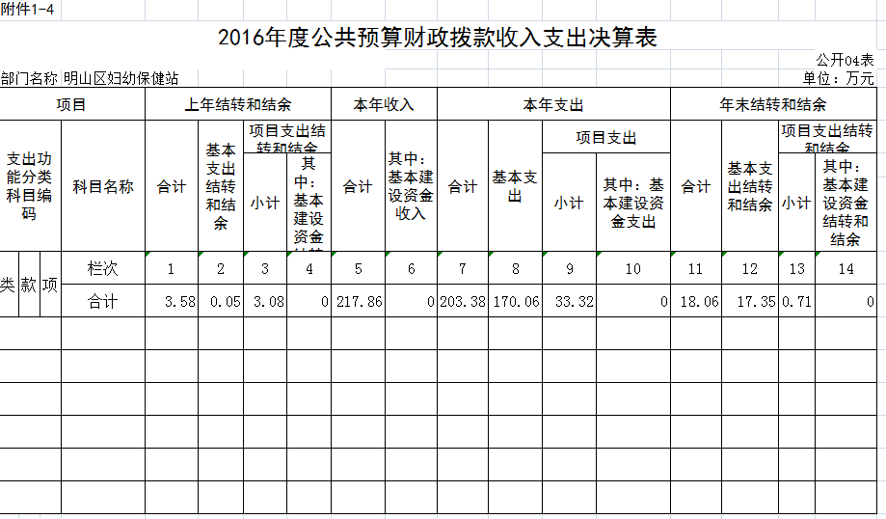

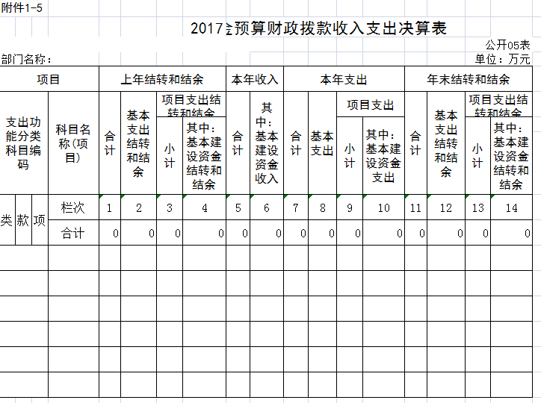

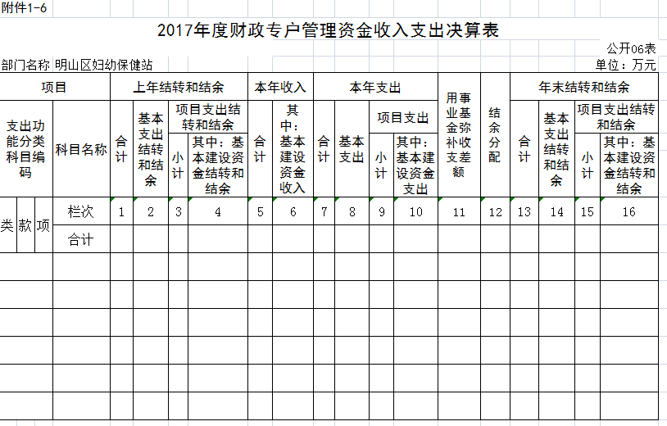

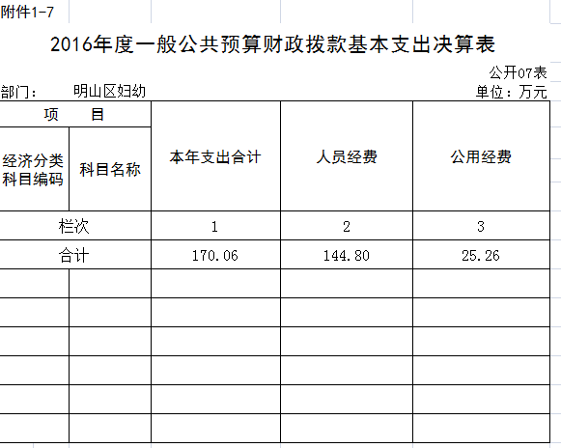

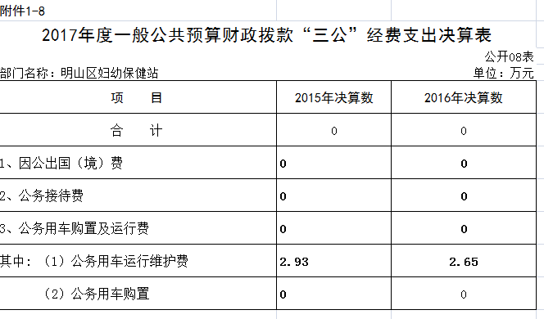

第三部分 本溪市明山区妇幼保健站2017年度部门决算情况说明
- 收入支出决算总体情况
（一）收入总计217.86万元，其中：公共预算财政拨款收入217.86万元，政府性基金收入0万元。
与上年相比，今年收入增加45.98万元，增加26.75%，主要原因是与计划生育服务中心合并人员增加。
2.上年结转和结余3.53万元，主要是检验试剂费未结算完成。
（二）支出总计203.38万元，包括：
1.基本支出205.34万元，主要是为保障机构正常运转、完成日常工作任务而发生的各项支出，其中：工资福利支出138.1万元，日常公用经费67.24。
2.项目支出12.52万元，主要包括艾滋病、梅毒和乙肝及农村住院分娩补助等业务支出。
与上年相比，今年支出增加35.08，增加20.3%，主要原因是人员增加。
（三）年末结转和结余18.06万元
主要是检验试剂款未结算完成等原因形成的结余。
二、公共预算财政拨款支出决算情况
（一）总体情况
公共预算财政拨款支出决算反映本溪市明山区妇幼保健站2017年整体公共预算财政拨款支出情况，既包括使用当年公共预算财政拨款发生的支出，也包括使用以前年度公共预算财政拨款结转和结余资金发生的支出。2017年度公共预算财政拨款支出203.38万元，其中：基本支出191.52万元，项目支出11.86万元。
（二）具体情况
2017年度公共预算财政拨款支出203.38万元，按支出功能分类科目分，包括医疗卫生与计划生育支出195.05万元，住房保障支出8.33万元。
三、公共预算财政拨款“三公”经费支出决算情况
2017年度公共预算财政拨款安排的“三公”经费支出0万元，其中：因公出国（境）费0万元，公务接待费0万元，公务用车购置及运行维护费2.65万元。
明山区妇幼保健站2017年部门决算中，本年收入为217.86万元，2016年收入为171.88万元，同比增加45.98万元，增长26.75%。收入的增加主要在人员经费上，主要是因为2017年单位合并，2017年支出为203.38万元，2016年支出为168.3万元，同比增加35.08万元，增长20.3%。支出的增加也在人员经费上，主要是因为2017年单位合并
四、其他重要事项的情况说明
（一）机关运行经费支出情况
2017年机关运行经费支出0万元
（二）政府采购支出情况
2017年财政局政府采购支出总额6.5万元，其中：政府采购货物支出6.5万元。
(三)国有资产占用情况
截止2017年12月31日，明山区妇幼保健站部门共有车辆0两单位价值200万以上大件0台
（四）预算绩效管理工作开展情况
2017年度，明山区妇幼保健站无纳入部门预算绩效目标管理的项目。
第四部分 名词解释
1.财政拨款收入：指省级财政当年拨付的资金。
2.上级补助收入：指单位从主管部门和上级单位取得的非财政性补助收入。
3.事业收入：指事业单位开展专业业务活动及辅助活动所取得的收入。
4.经营收入：指事业单位在专业业务活动及辅助活动之外开展非独立核算经营活动取得的收入。
5.附属单位上缴收入：指单位附属的独立核算单位按照规定上缴的收入。
6.其他收入：指除上述“财政拨款收入”、 “上级补助收入”、“事业收入”、“经营收入”、“附属单位上缴收入”等以外的收入。
7.用事业基金弥补收支差额：指事业单位在当年的“财政拨款收入”、“财政拨款结转和结余资金”、“上级补助收入”、“事业收入”、“经营收入”、“附属单位上缴收入”、“其他收入”不足以安排当年支出情况下，使用以前年度积累的事业基金（事业单位当年收支相抵后按国家规定提取、用于弥补以后年度收支差额的基金）弥补本年度收支缺口的资金。
8.上年结转和结余：指以前年度尚未完成、结转到本年按有关规定继续使用的资金。
9.基本支出：指保障机构正常运转、完成日常工作任务而发生的人员支出和公用支出。
10.项目支出：指在基本支出之外为完成特定行政任务和事业发展目标所发生的支出。
11.上缴上级支出：指事业单位按照财政部门和主管部门的规定上缴上级单位的支出。
12.经营支出：指事业单位在专业活动及辅助活动之外开展非独立核算经营活动发生的支出。
13.对附属单位补助支出：指事业单位用财政补助收入之外的收入对附属单位补助发生的支出。
14.“三公”经费：指用财政拨款安排的因公出国（境）费、公务用车购置及运行费和公务接待费。其中，因公出国（境）费反映单位公务出国（境）的住宿费、旅费、伙食补助费、杂费、培训费等支出；公务用车购置及运行费反映单位公务用车购置费及租用费、燃料费、维修费、过路过桥费、保险费、安全奖励费用等支出；公务接待费反映单位按规定开支的各类公务接待（含外宾接待）支出。

